**Internet Explorer 8 開発者ツール マニュアル**



注意: ここに記載された情報は暫定版であり、予告なしに変更されることがあります。

Internet Explorer 8 は HTML、カスケード スタイル シート (CSS),そして JavaScript に関連する問題の調査、解決に役立つ、強化された開発者ツールを提供します。この記事では HTML と CSS に関連する開発者ツールを紹介します。

* [はじめに](#intro)
* [開発者ツールの起動と終了](#openclose)
* [異なる動作モードでの Web ページのテスト](#doccompat)
* [Web ページ上にあるオブジェクトのアウトライン](#outlining)
* [Web ページ上にあるオブジェクトの選択](#selecting)
* [HTML ツールを使用する](#htmltool)
* [スタイル ツールとトレース スタイル ツールを使用する](#styletool)
* [レイアウト ツールを使用する](#layoutool)
* [CSS ツールを使用する](#csstool)
* [変更を保存する](#savingchanges)
* [まとめ](#summary)
* [関連トピック](#related_topics)

**はじめに**

Internet Explorer 8 に搭載されている開発者ツールの機能は、Web ページの内部表現をブラウザーの視点から確認することを可能にします。開発者ツールはさまざまな用途に使用できます。例えば個別の属性の表示、特定の CSS 規則が個別の要素に適用される理由の確認、異なるドキュメント互換モードでのプレビューなどに使えますが、それだけに留まりません。ブラウザーがどのようにして Web ページを解釈しているかを明らかにする事によって、開発者ツールは問題を調査、解決するための多くの機会を提供します。これは以前のバージョンの Internet Explorer でも可能でしたが、より高速に実行できます。

この記事では HTML と CSS の開発者ツールを紹介します。開発者ツールを用いて JavaScript をデバッグする方法についての情報は、[Developer Tools: Script Debugging Overview](http://msdn.microsoft.com/en-us/library/cc848892(VS.85).aspx) をご覧ください。

**開発者ツールの起動と終了**

開発者ツールを起動するためには F12 を押すか、別の方法として Internet Explorer 8 のツールバーの**ツール** メニューから、**開発者ツール** をクリックします。次の画像は開発者ツールのウィンドウを示したものです。

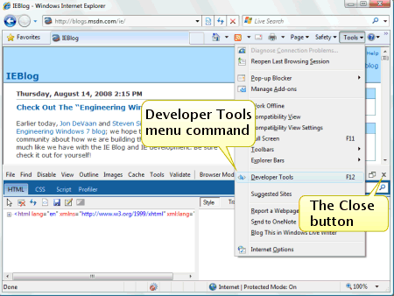

図1. **開発者ツール** コマンドと **閉じる** ボタン

一度起動すれば、開発者ツールはそれ自身のウィンドウを持つことも、起動元のブラウザーのインスタンスに**固定**することもできます。Internet Explorer のタブはそれぞれ別の**開発者ツール**を持ちます。複数の開発者ツールのインスタンスが動作している時に、この**固定**機能 - **開発者ツール**のウィンドウの右上にボタンが表示されます - を使用して、それぞれの開発者ツールをウィンドウにアタッチできます。**固定**している場合、**開発者ツール**のウィンドウは画面の表示領域を拡大するためにサイズを変更することができます。

開発者ツールを終了させる方法はいくつかあります。F12 を押す、**ツール** メニューの**開発者ツール** ボタンをクリックする、開発者ツールのウィンドウの右上にある**閉じる**ボタンをクリックする、開発者ツールの起動元の Internet Explorer のウィンドウかタブを閉じる、のいずれかで終了させることができます。

**異なる動作モードでの Web ページのテスト**

開発者ツールは異なる動作モードで Web ページのテストを行うことができるため、ユーザーが互換性の問題に直面する前に、それを速やかに解決することができます。最初に開発者ツールを開いた時は、Web ページのモード設定を検出し、そのページの既定のモードで処理を行います。その状態から**ブラウザー モード** メニューと**ドキュメント モード** メニューを使用して Web ページのテストを行うことができます。

**ブラウザー モードのテスト**

**ブラウザー モード**のメニューでは、ブラウザーが次の三つのプロパティをどのように返すかを選択できます。

|  |  |
| --- | --- |
| **プロパティ** | **説明** |
| ユーザー エージェント文字列 | Internet Explorer が自信を識別させるために Web サーバーに送信する値です。 |
| バージョン  ベクター | この値は条件付きコメントで使用され、CSS の適用、マークアップやスクリプトのブロックにも使用できます。条件付きコメントとバージョン ベクターの詳細については、[About Conditional Comments](http://msdn.microsoft.com/en-us/library/ms537512(VS.85).aspx) を参照してください。 |
| ドキュメント  モード | この値は Internet Explorer が CSS、DOM、および JavaScript の操作に最新の動作方法を使用するか、互換性のために以前のバージョンの Internet Explorer をエミュレートするかを決定するために、用いられます。 |

**開発者ツール**のメニュー バーには、**ブラウザー モード**として、上記の表で解説したプロパティをそれぞれ異なった状態に変更する、三つの選択肢が提供されます。次の表はこの選択肢について説明しています。

|  |  |
| --- | --- |
| **ブラウザー モード** | **説明** |
| Internet Explorer 7 | このモードでは、Internet Explorer 8 はユーザー エージェント、バージョン ベクター、およびドキュメントモードを Internet Explorer 7 として返します。Internet Explorer 7 のユーザーがあなたのサイトでどのようなエクスペリエンスを得るのかをテストする場合に、このモードを使用します。 |
| Internet Explorer 8 | このモードでは、Internet Explorer 8 はユーザー エージェント、バージョン ベクター、およびドキュメントモードを、最も標準に準拠している既定のブラウザーの動作と一致するよう返します。Internet Explorer 8 のユーザーがあなたのサイトでどのようなエクスペリエンスを得るのかをテストする場合、このモードを使用します |
| Internet Explorer 8  互換表示 | このモードでは、Internet Explorer 8 はバージョン ベクターとドキュメントモードを Internet Explorer 7 として返しますが、ユーザー エージェント文字列には Internet Explorer 7 の文字列とともに、実際には Internet Explorer 8 であることを示すトークンが含まれます。Internet Explorer 8 のユーザーが**互換表示**オプションを選択するとあなたのサイトでどのようなエクスペリエンスを得るのかをテストする場合、このモードを使用します。 |

**注意** ユーザーが一度、**互換表示**ボタン Cc848894_ie8_devtools_compatview(en-us,VS_85).gif をクリックすると、ブラウザーはそのドメインを**互換表示**リストに保存します。このドメインを再度訪れた場合、自動的に Internet Explorer 8 互換表示モードで描画されます。ユーザーはブラウザーの**ツール** メニューから**互換表示設定**を選択して、リストからドメインを**追加**もしくは**削除**することができます。

**ドキュメント モードのテスト**

[Defining Document Compatibility](http://msdn.microsoft.com/en-us/library/cc288325(VS.85).aspx) で取り上げた通り、ブラウザーがどのように Web ページを解釈し表示するのかを制御するドキュメント互換性の概念が、Internet Explorer 8 に導入されています。開発者ツールでは、Web ページの表示のための互換モードを動的に選択することが可能です。それぞれの互換モード間の視覚上の差異を簡単に見ることができ、最も適切な互換モードを見つけることができます。

特定の Web ページのドキュメント互換性を変更するには、**開発者ツール** メニューの**ドキュメント モード**をクリックします。このモードは、Internet Explorerがどのように Web ページを描画するかを決定しますが、バージョン ベクターやユーザー エージェント文字列には影響を与えません。ブラウザー モードとこのオプションを使用すると、どのドキュメント モードがあなたの Web サイトに最適かを速やかに決定できます。ドキュメント モードには三つの選択肢があります。

|  |  |
| --- | --- |
| **ドキュメント モード** | **説明** |
| Quirks モード | ドキュメント タイプの指定がないか Quirks なドキュメント タイプとして描画している時の Internet Explorer と同一の動作です。これは Internet Explorer 5 および Quirks モードの Internet Explorer 6 の動作に類似しており、Quirks モードの Internet Explorer 7 の動作と同等です。 |
| Internet Explorer  7 標準 | Strict もしくは不明なタイプのドキュメントを描画している時の Internet Explorer 7 と同一の動作です。 |
| Internet Explorer  8 標準 | Internet Explorer 8 で利用可能できる最新の標準に準拠した動作です。Strict もしくは不明なドキュメント タイプを持つドキュメントを Internet Explorer 8 が描画する際の既定のモードです。 |

**注意** 他の開発者用ツールで行った変更と同じように、ブラウザー モードもしくはドキュメント モードによる変更は一時的なもので、Web ページの元となるソースには影響を及ぼしません。選択されたモードがブラウザーのタブへの効力を維持するのは、別のモードを選ぶか、タブを閉じるまでです。

**Web ページ上にあるオブジェクトのアウトライン**

開発者ツール メニューの**アウトライン** サブ メニューは Web ページ上のオブジェクトの組み合わせを強調表示します。これは要素が Web ページのどこに表示されているか把握するのに役立つとともに、特定の効果を与えるための要素の種類の理解にも役立ちます。**アウトライン**からコマンドを選択すると、Internet Explorer は該当する要素のアウトラインを描画します。例えば、[div](http://msdn.microsoft.com/en-us/library/ms535240(VS.85).aspx) 要素のコマンドを選択した場合、現在表示されている Web ページの全ての **div** 要素の周りにアウトラインが現れ、次の図のように表示されます。

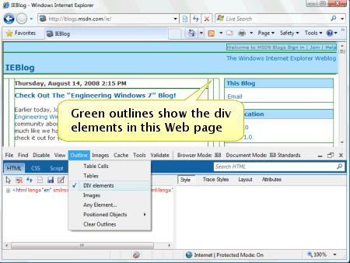

**図2.** **アウトライン** メニューのコマンドが、オブジェクトの Web ページ上の表示位置を示しています。

アウトラインの組み合わせを消去するには、**アウトライン** メニューの適切なコマンドをクリックするか、**アウトライン** メニューの**アウトラインの消去**をクリックします。

**Web ページ上にあるオブジェクトの選択**

HTML や CSS の開発者用ツールの多くが Web ページ上の個別の要素を操作できます。ページ上の要素を選択するには、HTML ツールでその要素をクリックして強調表示にするか、開発者ツールの**検索**メニューにある**クリックで要素を選択**ボタンをクリックします。このボタンをクリックすると Web ページ上の要素を選択するためにマウスが使えるようになります。要素の上へマウスを移動させれば、要素の境界線が青く強調表示され、クリックで要素を選択できます。次の図は要素を選択した結果を示しています。

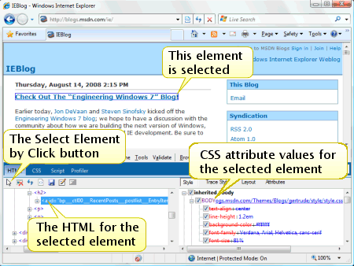

図 3. **クリックで要素を選択**ボタンと要素を選択した結果

HTML 要素をクリックして強調表示させている場合、HTML ツールは選択された要素の属性とともに、Internet Explorer 8 が Web ページを表示するために使用している内部表記上の位置も表示します。また要素に適用されている現在の属性値を表示させ、HTML ツールを用いて変更して新しい値を試すことができます。属性値を変更するためには、要素をクリックし、新しい値を入力してから、Enter を押します。すると Internet Explorer 8 は変更内容を表示に反映させます。Enter の前に ESC を押すことで編集中の値を破棄できます。Web ページをオリジナルな表示状態に戻すには、ページの更新を行います。

注意 HTML ツールを用いた変更は Web ページの元となるソースには影響を及ぼさないため、これらは Web ページを更新するまで、またはブラウザーが新しいページに移動するか閉じられるまでの間だけ、効力を保持します。

**HTML ツールを使用する**

**HTML** ツールは Web ページ上の HTML 要素の体裁の把握に役立ちます。HTML 要素の体裁は **HTML** ツールの右側に表示され、次のような機能を含みます。

* **スタイル**は選択した要素に対しどのように CSS 規則が適用されているかを示します。どのような属性に影響を受けているのか、またその属性の値はどこで指定しているのかが表示されます。それぞれの規則の左側にあるチェック マークで規則を有効化、もしくは無効化できるので、要素の表示状態の実験のためのチェック マークを用いることができます。要素ごとの規則はカスケード表示されます。リストの末尾にある規則が適用され、リストの上部にあり上書きされた規則には取り消し線が引かれます。
* **トレース スタイル**は要素に適用されている CSS 属性、属性が定義されている要素、(利用されている場合は) 属性値を定義しているスタイル シートの名前を表示します。属性の規則はカスケード表示されます。リストの末尾にある規則が適用され、リストの上部にあり上書きされた規則には取り消し線が引かれます。
* **レイアウト** ツールは要素のボックス モデルの属性を表示し、要素が周囲のオブジェクトとどのような位置関係にあるのかを示します。ボックス モデルについての詳しい情報は、[W3C's box model discussion](http://www.w3.org/TR/REC-CSS2/box.html" \t "_top)Cc288325_leave-site(en-us,VS_85).gif をご覧ください。
* **属性** ツールは選択された要素のすべての属性と属性値を表示します。

**スタイル ツールとトレース スタイル ツールを使用する**

**スタイル** ツールと**トレース スタイル** ツールは、選択した要素に複数の CSS 規則が適用されている場合、CSS の特異性 (specificity) に基づいて規則を表示します。リストの最上部にある規則は、選択した要素に最初に適用されたものであり、最下部にあるものは選択された要素に現在定義されている Style 属性です。それらの規則の値は編集可能で、値をクリックすることで新しい値が入力できます。変更の内容はただちに Web ページに反映されます。

**レイアウト ツールを使用する**

**レイアウト** ツールは次の値を表示します：

* オフセット値は [offsetLeft](http://msdn.microsoft.com/en-us/library/ms534200(VS.85).aspx) プロパティと [offsetTop](http://msdn.microsoft.com/en-us/library/ms534303(VS.85).aspx) プロパティによって表わされる、選択した要素と親要素との間隔を示します。
* マージン (margin)、罫線 (border)、余白 (padding) は Web ページのソースで指定された値を表示します。指定された値がない場合、レイアウト ツールは Internet Explorer が使用している既定値を表示します。
* 内側の値は [offsetHeight](http://msdn.microsoft.com/en-us/library/ms534199(VS.85).aspx) プロパティと [offsetWidth](http://msdn.microsoft.com/en-us/library/ms534304(VS.85).aspx) プロパティで指定された、要素の高さと幅です。

それぞれのボックス モデル属性には、その値と測定単位が表示されます。値をクリックすると編集でき、Enter を押すと新しい値が確定し、また ESC を押すとキャンセルされます。既定値では (**レイアウト** ツールの中に測定単位が表示されていない状態)、**レイアウト** ツールはボックス モデル属性をピクセル単位で処理します。

**CSS ツールを使用する**

CSS ツールを使うとスタイル シート間の相互作用が把握できます。これは複数のスタイル シートを使用しているサイトにはとても便利な機能です。スタイル シートを切り替えるには、**スタイル シートの選択** ボタンをクリックし、Web ページによって読み込まれたすべてのスタイル シートのリストが表示されるメニューをクリックします。スタイル シートを選択すると、規則と関連した Style 属性が**プライマリー コンテンツ** ペインに表示されます。既定値では、このボタンには Web ページが参照している最初のスタイル シートが表示されます。図 4. のように、スタイル シートの規則は**スタイル シート選択**ボタンの下に表示されます。

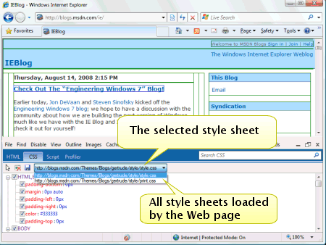

図 4. CSS ツールは Web ページで使用されているすべてのスタイル シート内の規則の定義を表示します

規則の属性を展開、もしくは折りたたむ場合は、+ か - が記されているボックスをクリックします。スタイル シート表示のすべての属性は編集可能で、変更内容はただちに反映されます。

**変更を保存する**

**HTML** ファイルと **CSS** ファイルの変更を行った場合、変更内容を保存したくなるでしょう。現在のファイルへの変更内容をすべて保存するためには、**HTML** と **CSS** のタブで**保存**アイコンをクリックします。**ファイル名を付けて保存**ダイアログ ボックスでは、ファイルを .html や .css ではなく .txt で保存するよう促されます。これはソースとなるファイルを誤って上書きしてしまうことを予防するためで、加えて開発者ツールによる変更のすべては、オリジナルのソースへの変更ではなく、Web ページの Internet Explorer による内部表現を対象にしているためです。そのような理由で、現在のページを更新するか、別のページに移動するか、もしくは**すべて元に戻す**を実行すると、オリジナルの Web ページに戻ります。

**注意** 開発者ツールの操作中は、Web サイトの変更箇所とソースは別のものであるだけではなく、他の部分も同様に別のものであることに留意してください。なぜなら、開発者ツールに表示されている Web サイトは Internet Explorer の中に存在するものであって、オリジナルのソース ファイルではないからです。誤ったソース ファイルへの上書きを防ぐため、開発者ツールはテキスト形式で保存を行い、そのファイルの先頭にコメントを追加します。

**まとめ**

Internet Explorer 8 の開発者ツールは Web ページで発生した問題のトラブル シュートと解決に役立ちます。**HTML** ツールでは Web ページの個々の HTML 要素に対する特定の要素や属性に焦点を合わせることができます。CSS ツールは幅広い視点を提供し、スタイルシート中のさまざまな規則や属性が Internet Explorer 8 によってどのように解釈されるのかを示します。開発者ツールで加えたソースへの変更は Internet Explorer 8 の内部表現に対してのみ影響し、オリジナルのソースには直接影響がないため、変更を保存し、それを使ってソース フィルを更新することができます。これで時間が節約でき、Web ページのメンテナンス効率が改善されます。

**関連トピック**

* [Developer Tools: Script Debugging Overview](http://msdn.microsoft.com/en-us/library/cc848892(VS.85).aspx)
* [Internet Explorer 8 Developer Tools GUI Reference](http://msdn.microsoft.com/en-us/library/cc848893(VS.85).aspx)
* [Developer Tools: Script Profiler Overview](http://msdn.microsoft.com/en-us/library/cc848895(VS.85).aspx)
* [Developer Tools: Keyboard Shortcuts](http://msdn.microsoft.com/en-us/library/cc848896(VS.85).aspx)
* [Defining Document Compatibility](http://msdn.microsoft.com/en-us/library/cc288325(VS.85).aspx)
* [Process Debug Manager](http://msdn.microsoft.com/en-us/library/bb161799(VS.80).aspx)
* [Windows Script Interfaces](http://msdn.microsoft.com/en-us/library/fdee6589(VS.85).aspx)